ТЕХНИЧКА ШКОЛА ЖАГУБИЦА

ПЛАН ПРИМЕНЕ МЕРА ЗА СПРЕЧАВАЊЕ ПОЈАВЕ И ШИРЕЊА ЕПИДЕМИЈЕ ЗАРАЗНЕ БОЛЕСТИ

Август 2020.
На основу чл. 12. и 13. Закона о безбедности и здрављу на раду ("Сл. гласник РС", бр. 101/2005, 91/2015 и 113/2017 - др. закон), Уредбе о мерама за спречавање и сузбијање заразне болести ЦОВИД-19 ("Сл. гласник РС", бр. 66/2020, 93/2020 и 94/2020) и члана 3. Правилника о превентивним мерама за безбедан и здрав рад за спречавање појаве и ширења епидемије заразне болести ("Сл. гласник РС", бр. 94/2020), Школски одбор „Техничке школе“ у Жагубици, дана 6.8.2020. године доноси:
ПЛАН ПРИМЕНЕ МЕРА
ЗА СПРЕЧАВАЊЕ ПОЈАВЕ И ШИРЕЊА ЕПИДЕМИЈЕ ЗАРАЗНЕ БОЛЕСТИ

Члан 1
Планом примене мера за спречавање појаве и ширења епидемије заразне болести ( у даљем тексту: План), прописују се превентивне мере које је послодавац дужан да примени ради спречавања појаве и ширења заразне болести и отклањања ризика за безбедан и здрав рад запослених, као и лица која се затекну у радној околини, када надлежни орган прогласи епидемију заразне болести. Имајући у виду постојање епидемије заразне болести ЦОВИД-19, од већег епидемиолошког значаја и прописане обавезе Правилником о превентивним мерама за рад за спречавање појаве и ширења епидемије заразне болести ,у овом плану примене мера за спречавање појаве и ширења епидемије заразне болести утврђује превентивне мере и организовање процеса рада који ће обезбедити побољшање стања и виши ниво безбедности и здравља на раду запослених и радно ангажованих лица, а које ће бити укључене у све активности рада и на свим нивоима организовања.

Члан 2
План се примењује на свим радним местима у радној околини у којој се обавља рад, изузев рада на терену и рада од куће.
Послодавац је дужан да, за сва радна места у радној околини, донесе план примене мера за спречавање појаве и ширења епидемије заразне болести.
Послодавац је дужан да план примене мера, услед насталих промена које утичу на безбедан и здрав рад током трајања епидемије, усаглашава са одлукама надлежног органа.

Члан 3
Пословно име (назив): | „ТЕХНИЧКА ШКОЛА“ ЖАГУБИЦА
Регистарски/матични број: | 17113011
ПИБ: | 101579879
Седиште: | Жагубица, Хомољска бб
Директор: | Душан Милосављевић
Делатност: | Средње опште образовање
Шифра претежне делатности: | 8532
У „Техничкој школи“ Жагубица укупан број запослених је 32

Члан 4
Планом се утврђују мере и активности којима се повећава и унапређује безбедност и здравље запослених ради спречавања појаве епидемије заразних болести, као и мере и активности које се предузимају у случају појаве епидемије заразне болести у циљу безбедности и здравља на раду запослених и заштите присутних лица (корисника услуга).
Планом се уређује и одговорно лице задужено за контролу спровођења превентивних мера и активности.

Превентивне мере и активности за спречавање појаве епидемије заразних болести

Члан 5
Послодавац је дужан да на сваком радном месту у радној околини обезбеди примену општих и посебних превентивних мера.
ОПШТЕ ПРЕВЕНТИВНЕ МЕРЕ

У циљу смањења ширења заразе и умањења ризика од инфекције, потребно је примењивати следеће мере:
- Пре почетка рада обезбедити писане инструкције и упутства о мерама и поступцима за спречавање појаве епидемије заразне болести, који садрже информацију о симптомима заразне болести;
- у складу са могућностима, уколико није организован рад у сменама, извршити прерасподелу радног времена увођењем друге или треће смене са мањим бројем запослених; обезбедити најмање 4м² простора по једном запосленом;
- обезбедити ношење заштитних маски
- спроводити појачану хигијену и дезинфекцију радних и помоћних просторија што укључује редовну дезинфекцију просторија и често проветравање радног простора;
- обезбедити запосленима довољне количине сапуна, убруса, текуће воде и дезинфекционих средстава на бази алкохола за прање руку;
- обезбедити редовно чишћење свих површина које се често додирују на радном месту, посебно просторија и опреме као што су тоалети, кваке на вратима, фиксни телефони, рачунарска опрема и друга опрема за рад;
- уредити начин вођења евиденције о дезинфекцији радних и помоћних просторија коју организује и спроводи;
- обезбедити израду упутстава за безбедан и здрав рад са извођачима радова, добављачима, дистрибутерима и спољним сарадницима;
организовати и обезбедити редовно уклањање отпада и смећа (канте за смеће обложене пластичном кесом) из просторија тако да се могу испразнити без контакта са садржајем

ПОСЕБНЕ ПРЕВЕНТИВНЕ МЕРЕ

Интерна хигијена
Мора се радити на подизању свести о значају интерне хигијене која обухвата организацију и контролу:
- стања и чистоће свих радних површина,
- хигијене санитарних просторија,
- хигијене амбалажних материјала и површина са којима запослени/друга лица долазе у контакт,
- чувања и употребе хемикалија.

Интерну хигијену спроводити према следећим упутствима:
- радни дан треба започети природним проветравањем радног простора, отварањем врата и прозора (тамо где је то могуће),
- свакодневно, пре почетка рада морају бити пребрисане (дезинфиковане) радне површине са којима запослени долази у контакт као и опрему коју ће користити,
- за све запослене који раде у канцеларији важно је да се свакодневно дезинфикују радни столови, телефони, тастатуре, миш, хефталице, бушилице, хемијске оловке,
- у свакој смени у којој се организује рад мора се обезбедити да се чисти под и санитарни чвор. подови се перу водом и дезинфекционим средствима,
најмање једанпут у свакој смени се организује и дезинфекција ових површина,
- забрањено је гомилање отпада, посебно хране,
- канте са комуналним отпадом се морају редовно празнити сваки дан.

Правилна дезинфекција радних површина обухвата следеће поступке:
- 70 % алкохол је прва препорука за дезинфекцију свих површина,
- Испрскати површине и пребрисати их папирним убрусом или оставити површину да се осуши.
- Алкохол користити за дезинфекцију свих површина са којима су запослени највише у контакту.
- За време дезинфиковања површина користити заштитне рукавице.
- На овај начин најбоље чувамо своје здравље и одржавамо неопходну хигијену.

Хигијена тоалета
- Тоалети се морају више пута у току смене чистити и дезинфиковати уз употребу средстава за дезинфекцију.
- У тоалетима су обезбеђени лавабои са хигијенски исправном топлом и хладном водом, као и средства за прање руку и папирни убруси за брисање.
- У сваку канту се морају поставити кесе.
- Кесе се не смеју препуњавати и морају се редовно мењати.
- Кесе које се бацају се морају везати и одложити у контејнер са комуналним отпадом.
- Забрањено је коришћење заједничких крпа и пешкира.
- Користити папирне убрусе за присање руку, искоришћење убрусе одмах одложити у канту.

Заштита од преноса инфекције директним контактом
- Забрањено је руковање, грљење и љубљење при сусретима.
- Сведите физички контакт са свима на минимум.
- Не додирујте нос, очи, уста, лице пре него што добро оперете руке.
- Не користите платнене марамице за брисање носа.
- Не остављајте папирне марамице на сто и друге радне површине.
- Увек када је потребно руковати чврстим предметима и амбалажом, дезинфиковати их 70% алкохолом.

Превентивне мере приликом пословних састанака
Приликом одржавања састанака препоручују се следеће мере:
- При уласку у просторију у којој се одржава састанак, обавезна је дезинфекција руку за све и о томе поставити обавештење,
- избегавати руковање и срдачно поздрављање,
- ограничити групне пословне састанке (до броја који је прописан одлуком / препоруком / упутством надлежних органа),
- за састанке користити веће просторије како би се између учесника омогућила физичка дистанца од бар 2м,
- пре почетка и након састанка потребно је проветрити и дезинфиковати просторију (радне површине, кваке, коришћену апаратуру итд),
- ограничити време трајања састанака на најмању меру, уколико је могуће до 15 минута.
- дати предност комуникацији путем телефона, интернета, конференцијских позива итд.

Коришћење клима уређаја
Централни клима уређај може да прошири болест.
Током епидемије, употребу централне климатизације треба зауставити или смањити.
Обратите пажњу на следеће:
  - укључите истовремено и издувни вентилатор,
  - потребно је очистити и дезинфиковати клима уређај,
  - треба редовно чистити и нецентрализовану климатизацију,
  - редовно отварајте врата и прозоре да бисте одржали унутрашњу циркулацију свежег ваздуха.

Хигијенске мере приликом коришћења аутомобила
- У аутомобилу увек држати средство за дезинфекцију (најбоље 70% алкохол), папирне марамице или убрус.
- По уласку у аутомобил, испрскати руке и обућу средством за дезинфекцију.
- Пре изласка из аутомобила (по завршетку вожње) поново алкохолом испрскати руке, управљач, мењач и кључ од аутомобила.
- Након изласка из аутомобила, испрскати алкохолом аутомобилско седиште.
- У аутомобилу избегавати седење један поред другог, већ један иза другог, најбоље дијагонално.
- Препорука је да се у аутомобилу превозе највише две особе.

Заштитне рукавице
- Заштитне рукавице штите од директног контакта са прљавим и инфицираним површинама само ако се правилно користе.
- Ако са њима додирујете контаминиране површине, а затим телефон, хемијску оловку, своје одело, лице, онда оне не могу да спрече пренос инфекције.
- Рукавицама преносите инфекцију на све површине које додирујете.
- Отварајте врата ако је могуће без додиривања кваке (лактом), врата гурните телом, ногом, светло палите лактом, надлактицом.
- Свако смањење контакта даје шансу да се смањи пренос инфекције.

Заштитне маске
- Заштитне маске морају да носе сви који остварују блиски контакт са другим особама.
- Није свака респираторна инфекција изазвана корона вирусом, али свако слабљење имунитета за некога може бити кобно.
Заштитне маске штите од директног удисања инфективног агенса само ако их правилно користите.
- Једна маска се може користити само док се не овлажи.
- Маска која се скине више се не може враћати на лице и поново користити, осим платнене која се може опрати откувавањем.
- Заштитна маска се не сме одлагати на радне површине, у џеп, остављати да виси око врата. Тако и сама постаје извор инфекције.

Правилно поступање са искоришћеним средствима за личну заштиту
- Употребљене маске и рукавице, као и искоришћене убрусе који се користе за дезинфекцију радних површина бацати у посебну кесу за ову врсту отпада која се налази на одвојеном месту.
- Употребљене визире / наочаре (уколико се користе)дезинфиковати на следећи начин:
- испрскати све површине визира 70% алкохолом уз помоћ боце са распршивачем,
- пребрисати папирним убрусом или оставити да се осуши,
- сваки запослени дезинфикује визир на почетку и на крају своје смене,
- обавезно опрати руке на крају процеса дезинфекције.

ПРЕВЕНТИВНЕ МЕРЕ И АКТИВНОСТИ У СЛУЧАЈУ ПОЈАВЕ ЗАРАЗНЕ БОЛЕСТИ И
СПРЕЧАВАЊЕ ШИРЕЊА

Сваку појаву симптома заразне болести ЦОВИД-19 код запослених и ако је запослени био у контакту са оболелима ван радног односа, у обавези је да пријави непосредном руководиоцу. Непосредни руководилац запосленог који има симптоме болести одмах треба да информише да се јави у ковид амбуланту матичног дома здравља у коме се запослени лечи.
Запослени код кога није потврђен ЦОВИД-19 и коме није потребно даље лечење и самоизолација, по предлогу лекара се враћа на посао.
Запослени коме је лекар одредио тестирање,након добијених резултата о исходу тестирања обавештава непосредног руководиоца. Уколико постоји позитиван тест код неког запосленог, треба пратити појаву симптома код осталих запослених и поступити по препорукама епидемиолога.
Сви запослени код којих постоји потреба за даљим лечењем у обавези су да обавесте о томе непосредног руководиоца , и да доставе извештај о привременој спречености за рад.
- Све просторије унутар пословног објекта у којима је боравило заражено лице, привремено се стављају ван употребе док се не изврши дезинфекција тих просторија;
- Запослени се могу вратити на рад тек када се изврши дезинфекција просторија;
- Поштују се процедуре уласка и изласка у просторије послодавца, користе прописана средства и опрема за личну заштиту на раду и друге мере заштите током процеса рада;
- Прецизно се дефинишу правци кретања запослених кроз радне и помоћне просторије;
- Организује се строга контрола кретања запослених из организационе јединице у којој је радио запослени који је заражен;
- Контакти запослених из организационе јединице у којој је боравио запослени који је заражен се своде на минимум уз обавезу придржавања прописаних мера заштите;
- Примењују се све друге мере по препоруци епидемиолога.

Задужење за спровођење и контролу спровођења превентивних мера и активности

Члан 6
Послодавац је дужан да у односу на запослене и кориснике услуга, примене све превентивне мере од утицаја на безбедност и здравље запослених и корисника услуга, а посебно оне које се односе на спречавање ширења заразне болести ЦОВИД-19 (организовање процеса рада који обезбеђује одржавање физичке дистанце, односно међусобног растојања између два лица од најмање два метра, обавезну дезинфекцију мобилијара, машина, алата и уређаја за рад после пружене услуге сваком појединачном кориснику, обавезну употребу заштитних средстава тј. маски од стране запослених - за пружање услуга на отвореном, као и додатне мере ограниченог броја лица у просторији, а у случају мањег растојања од два метра између корисника, пружање услуга уз примену стаклене, пластичне или сличне баријере, обавезну дезинфекцију просторија и подова, обавезну употребу заштитних средстава, тј. маски и од корисника услуга - за пружање услуга у затвореном простору).

Одређује се Далибор Величковић, запослен на пословима наставника енглеског језика као особа одговорна у вези са праћењем и контролом примене мера безбедности и здравља на раду.
Проверу ефикасности примене мера безбедности и здравља запослених на раду код послодавца врши лице за безбедност и здравље на раду.

Послови лица за безбедност и здравље на раду

Члан 7
Лице за безбедност и здравље на раду у сарадњи са послодавцем планира, спроводи и подстиче примену превентивних мера, а нарочито:
  - учествује у изради плана примене мера;
  - припрема писана упутства и инструкције за безбедан и здрав рад у циљу заштите здравља запослених од епидемије заразне болести ;
  - контролише примену мера које су утврђене у плану примене мера који доноси послодавац;
  - врши контролу коришћења средстава и опреме за личну заштиту на раду;
сарађује са државним органима и даје потребна обавештења о примени превентивних мера безбедности и здравља на раду

Обавезе запосленог
Члан 8
Запослени је обавезан да:
- спроводи све превентивне мере безбедности и здравља на раду како би сачувао своје здравље, као и здравље других запослених;
- наменски користи прописана средства и опрему за личну заштиту на раду и да са њима пажљиво рукује, да не би угрозио своју безбедност и здравље као и безбедност и здравље других лица;
- додатно брине о својој хигијени тако што ће редовно и правилно прати руке;
- личну одећу држи одвојену од средстава и опреме за личну заштиту на раду и радног одела;
- обавезно обавести послодавца уколико посумња на симптоме заразне болести код себе, код других запослених или чланова своје породице,
- пре почетка рада прегледа своје радно место укључујући и средства за рад која користи, као и средства и опрему за личну заштиту на раду и да у случају уочених недостатака извести послодавца или друго овлашћено лице;
- пре напуштања радног места,радно место и средства за рад обавезно оставити у стању да не угрожавају друге запослене;
- у складу са својим сазнањима, одмах обавестити послодавца о неправилностима, штетностима, опасностима или другој појави која би на радном месту могла да угрози његову безбедност и здравље или безбедност и здравље других запослених;
- сарађује са послодавцем и лицем за безбедност и здравље на раду, како би се спровеле додатне неопходне мере за безбедност и здравље на раду.

Члан 9

Овај План примене мера ступа на снагу даном доношења, а траје док траје опасност од ширења заразне болести.

Запослени се пре почетка рада упознају са Планом превентивних мера.

Директор школе
_________________________________________
Председник ШО
_________________________________________

МЕРЕ ЗАШТИТЕ

АКТИВНОСТИ ЗА ПРЕВЕНЦИЈУ И ПОСТУПАЊЕ У СЛУЧАЈУ
СУМЊЕ НА ПОСТОЈАЊЕ ИЗЛОЖЕНОСТИ ИНФЕКЦИЈИ НОВИМ КОРОНА ВИРУСОМ ЦОВИД 19 - САРС -ЦоВ-2
Мере у случају сумње на постојање обољења код неког од запослених

- Обавезно јављање Заводу за јавно здравље Пожаревац (на број телефона: 064/864-90-28 и 064/808-44-86).
- Узимање епидемиолошке анкете и спровођење комплетног прегледа.
- У случају потврде симптома обезбеђена је просторија за изолацију са текућом топлом и хладном водом, дезинфекционим средством и заштитним материјалом (маске, рукавице, капе, каљаче и мантили).
- Обезбеђен правилан пут кретања оболелог (посебан излаз).

МЕРЕ ПРЕВЕНЦИЈЕ ЗА РАДНА МЕСТА НА ОТВОРЕНОМ ПРОСТОРУ
- Организационим мерама смањити могућност блиског контакта радника - одржавати прописано растојање од најмање 2 метра.
- Набавити заштитне маске за све запослене и постарати се да их наменски користе.
- При сваком почетку рада и на крају радног дана обавезно је прање/дезинфекција руку. У том смислу потребно је обезбедити средства за прање руку - сапун и воду или средства за суво прање руку и средства за дезинфекцију.
- Средствима за дезинфекцију на дневном нивоу, а по потреби и чешће, третирати површине у кабинама и другим деловима возила у којима бораве, или површине са којима долазе у контакт запослени, поготову пре почетка рада и на крају радног дана.
- Избегавати физичке послове који нису неопходни, а који захтевају блиски контакт радника.
- Радници не треба да деле алате, машине и опрему за рад, а ако је то немогуће избећи, контактне површине на алату, машини и опреми треба дезинфиковати пре сваке употребе.
- Средства личне заштите морају се редовно чистити након употребе. Радници не треба да размењују и деле средства личне заштите.
- Средства за прање/чишћење руку требају бити доступна на улазу/излазу у било коју просторију која је предвиђена за исхрану. Дезинфекција руку треба да буде обавезна и приликом уласка и изласка из наведених просторија.
- Раднике замолити да на посао донесу унапред припремљене оброке од куће, као и посуде за воду/пиће које ће користити.
- Радници треба да седе на прописном одстојању један од другог док обедују и да избегавају сваки блиски контакт.
- Сви простори који се користе за исхрану радника морају се темељно очистити на крају сваке паузе и смене, укључујући столице, столове, ручке на вратима, уређаје за припрему хране и др.
- Прање руку пре и после употребе тоалета је обавезно.
- Површине у тоалетима, купатилима, WЦ кабинама, очистити, опрати и дезинфиковати најмање једном дневно, посебно ручке на вратима, браве, водокотлиће и даске WЦ шоље.
- Свести број радника на неопходни минимум, поштујући мере о прописном међусобном растојању између њих.
- Приликом рада са децом или посетиоцима, водити рачуна о међусобном растојању и придржавати се мера за задржавање на безбедној дистанци.
- На дневном нивоу одржавати информисање ради праћења стања и на сваку појаву додатне опасности одмах реаговати.
- Саветодавно утицати на свим нивоима на подизање свести о мерама превенције и заштити од ЦОРОНА ВИРУС-а.
- Упознати све запослене да на сваку почетну појаву или симптом (сув кашаљ, гребање грла, повишена температура и др) одмах обавесте свог изабраног лекара или епидемиолога/Инстут за јавно здравље надлежан за место становања и уђу у поступак самоизолације.

МЕРЕ ПРЕВЕНЦИЈЕ ЗА РАДНА МЕСТА У ЗАТВОРЕНОМ ПОСЛОВНОМ ПРОСТОРУ
- Организационим мерама смањити могућност блиског контакта радника. Ако је могуће организовати рад појединих радника од куће.
- Набавити заштитне маске за све запослене и постарати се да их наменски користе.
- Пре сваког уласка у пословни простор обавезно је прање/дезинфекција руку. За брисање руку користити папирне марамице/убрусе које након употребе треба одмах бацити у канту. У том смислу потребно је обезбедити средства за прање руку - сапун и воду или средства за суво прање руку, средства за дезинфекцију и папирне марамице/убрусе.
- Састанцима у затвореном простору треба да присуствују само и једино неопходни учесници, притом се придржавајући међусобног прописаног одстојања. Просторије морају бити добро проветрене/прозори отворени како би се омогућила циркулација свежег ваздуха. Ако је могуће организовати конференцијске позиве преко интернета како би се избегао блиски контакт учесника састанка.
- Средствима за дезинфекцију на дневном нивоу, а по потреби и чешће, третирати површине са којима долазе у контакт запослени, поготову пре почетка рада и на крају радног дана. Ту између осталог спадају канцеларијска опрема и прибор, фиксни и мобилни телефони, радни столови и столице, рукохвати, кваке и браве и др.
- Одржаватити прописну дистанцу између радника - најмање 2 метра.
- Радници не треба да деле средства и опрему за рад, а ако је то немогуће избећи, контактне површине на средству/опреми треба дезинфиковати пре сваке употребе.
- Средства за прање/чишћење руку требају бити доступна на улазу/излазу у просторије које су предвиђене за исхрану. Дезинфекција руку треба да буде обавезна и приликом уласка и изласка из наведених просторија.
- Раднике замолити да донесу унапред припремљене оброке од куће, као и посуде за воду/пиће које ће користити. Ако је радницима обезбеђена храна, она мора бити унапред припремљена у затвореном паковању.
- Радници треба да седе на прописном одстојању један од другог док обедују и да избегавају сваки блиски контакт.
- Сви простори који се користе за исхрану радника морају се темељно очистити на крају сваке паузе и смене, укључујући столице, столове, ручке на вратима, уређаје за припрему хране и др.
- Прање руку пре и после употребе тоалета је обавезно.
- Површине у тоалетима, купатилима, WЦ кабинама, очистити, опрати и дезинфиковати најмање једном дневно, посебно ручке на вратима, браве, водокотлиће и даске WЦ шоље
- Забранити улазак посетиоцима у пословне просторије без изричитог одобрења оне особе код које посетилац жели пријем.
- Приликом пријема деце и посетиоце у објекте, обавезно је да исти користе заштитне маске, и омогућити им да се дезинфекција руку може обавити и приликом уласка и приликом изласка из објеката. По могућству обезбедити заштитне маске оним особама које нису понели наведена средства са собом.
- При коришћењу курирске испоруке, пожељно је да се роба/пакет оставља на улазу/вратима.
- Код припреме и након отварања пакета, обавезно опрати руке.
- Смеће уредно износити на крају рада из радног простора и бацати у канту/контејнер.
- На дневном нивоу одржавати информисање са свим запосленима ради праћења стања и на сваку појаву додатне опасности одмах реаговати
- Саветодавно утицати на свим нивоима на подизање свести о мерама превенције и заштити од ЦОРОНА ВИРУС-а
- Упознати све запослене да на сваку почетну појаву или симптом (сув кашаљ, гребање грла, повишена температура и др) одмах обавесте свог изабраног лекара или епидемиолога/Инстут за јавно здравље надлежан за место становања и уђу у поступак самоизолације.

МЕРЕ ПРЕВЕНЦИЈЕ У ОКВИРУ УПРАВЉАЊА И РАДА ОБЈЕКАТА
- Направити план рада у погледу организације функционисања у условима примене неопходних мера заштите.
- Обезбедити потребну количину прописане личне заштитне опреме за запослене и дезинфекционих средстава за запослене и кориснике.
- Обавезно ношење личне заштитне опреме свих запослених током радног процеса (маске, радне униформе и, по потреби, рукавице).
- Посетиоци у објекте морају улазити са маском, коју се морају носити сво време док су у објекту.
- Пре коришћења воде за пиће у објекту, отворити све славине и пустити да вода истиче средњим млазом све док се не испусти цела запремина воде у цевима, односно, док вода не поприми своје уобичајене карактеристике (изгуби евентуално присутну боју и мутноћу и устали јој се температура). У случају да је вода измењених карактеристика и након детаљног испирања, потребно је обратити се Заводу за јавно здравље Пожаревац (на број телефона: 012/221-425).
- Пре почетка рада, потребно је спровести прање, чишћење и дезинфекцију простора, прибора и опреме, као и проветравање просторија.
- На улазу у објекат, или непосредно након улаза у објекат поставити дозере за дезинфекцију руку за обавезну дезинфекцију при уласку у објекат (у складу са могућностима - бесконтактни дозери).
- Појачати хигијенске мере у целом објекту. Прање обављати средствима која се редовно користе уз чешћу примену мера дезинфекције простора, површина и предмета, посебно оних који се често додирују (кваке, пултови, ручке ормарића, прекидачи за светло, славине, и сл). Повремено обавити и дезинфекцију приступних прилаза објекту.
- При коришћењу дезинфекционих средстава водити рачуна о правилној примени у складу са упутством произвођача везано за намену, концентрацију, начин примене и неопходно контактно време.
- Посебну пажњу обратити на коришћење санитарних просторија.
  - На улазним вратима у санитарне просторије поставити обавештење о обавезној дезинфекцији руку пре и након коришћења. Опционо и испред улазних врата у санитарне просторије поставити дозер са дезинфекционим средством.
  - На улазу и приликом изласка особа мора извршити дезинфекцију руку.
  - У санитарним просторијама морају бити на располагању течни сапун, топла вода и једнократни папирни убруси за руке или апарат за сушење руку, као и дозер са дезинфекционим средством за руке на бази 70% алкохола (опционо други препоручени дезинфицијенс) - у складу са могућностима препоручују су бесконтактни дозери.
  - Више пута у току дана (минимално на сваких 30 минута рада), спровести чишћење и дезинфекцију санитарних просторија, подова и свих површина са којима се долази у контакт.
- Обезбедити обележена места за хигијенско одлагање отпада у објекту и дворишту - употребљених маски, рукавица и другог отпада - кеса у канти. Отпад се сакупља у одговарајуће кесе које се даље третирају у складу са процедуром за управљање уз прописане мере заштите.
- На видним местима поставити обавештење са мерама превенције (одржавање растојања, ношење маски приликом преузимања, дезинфекције руку, уз препоруку кратког задржавања).

Лична хигијена запослених:
- Најважнија је хигијена руку, што подразумева чешће прање руку, сапуном и водом, најмање 20 секунди а обавезно након коришћења тоалета, пре припреме, служења или конзумирања хране, након кашљања, кијања и коришћења марамица за нос, контакта са површинама које се често додирују, пре стављања и након скидања рукавица, након контакта са гостима или корисницима услуга и др, након прања, дезинфиковати руке (препоручују се дезинфицијенси на бази 70% алкохола).
- Избегавати додиривање очију, уста и носа.

Послодавац је у обавези да обавести запослене о потреби:
- Праћења сопственог здравственог стања и пријављивања у случају појаве симптома респираторне или цревне болести и повишене телесне температуре, уз обавезу телефонског јављања претпостављеном, и обавезног недоласка на посао и даљег поступања у складу са званичним препорукама.
- Коришћења личне заштитне опреме (маска, радна униформа, према потреби рукавице, а у случајевима у којима није могуће избећи близак контакт, мање од 2м и визир)
- Поштовања социјалне дистанце - удаљеност од 2м у складу са могућностима током свих процеса рада, али и током пауза.
- Спровођења мера појачане личне хигијене, посебно чешћег прања и дезинфекције руку.
- Спровођења мера појачане опште хигијене - чешће прање и дезинфекција простора, површина, опреме.
- Редовног проветравања простора.

Послодавац има обавезу да:
- Спроводи праћење здравственог стања запослених при доласку на посао (у складу са могућностима - путем бесконтактног мерења телесне температуре или праћењем појаве симптома болести).
- Одмах удаљи са радног места запослене код којих су се испољили симптоми болести - повишена телесна температура, симптоми (чак и благи) респираторне или цревне болести.
- Простор у коме је боравила таква особа проветрити, детаљно дезинфиковати све површине, предмете, прибор и опрему наменским дезинфекционим средствима у складу са упутством произвођача, уз обавезно коришћење личне заштитне опреме.
- Запослене који су били у блиском контакту (обављали послове на мање од 2м растојања) са особом код које је потврђена ЦОВИД-19 инфекција се сматрају изложеним и даљи поступак је у складу са препорукама надлежних здравствених институција.
- Организује чешће краће паузе за одмор запослених за време рада, обзиром на обавезу ношења личне заштитне опреме и потребу доследне примене других мера превенције, што додатно замара и оптерећује запослене.

УПУТСТВА И ИНСТРУКЦИЈЕ ЗА БЕЗБЕДАН И ЗДРАВ РАД У ЦИЉУ ЗАШТИТЕ ЗДРАВЉА ЗАПОСЛЕНИХ ОД ЕПИДЕМИЈЕ ЗАРАЗНЕ БОЛЕСТИ

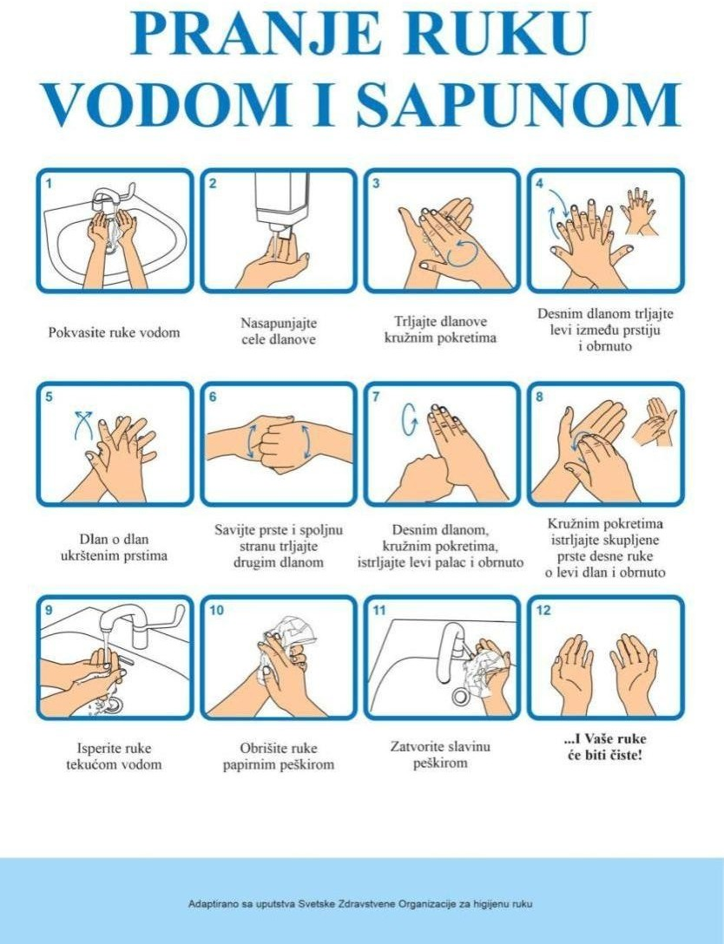

ХИГИЈЕНА РУКУ СРЕДСТВОМ НА БАЗИ АЛКОХОЛА

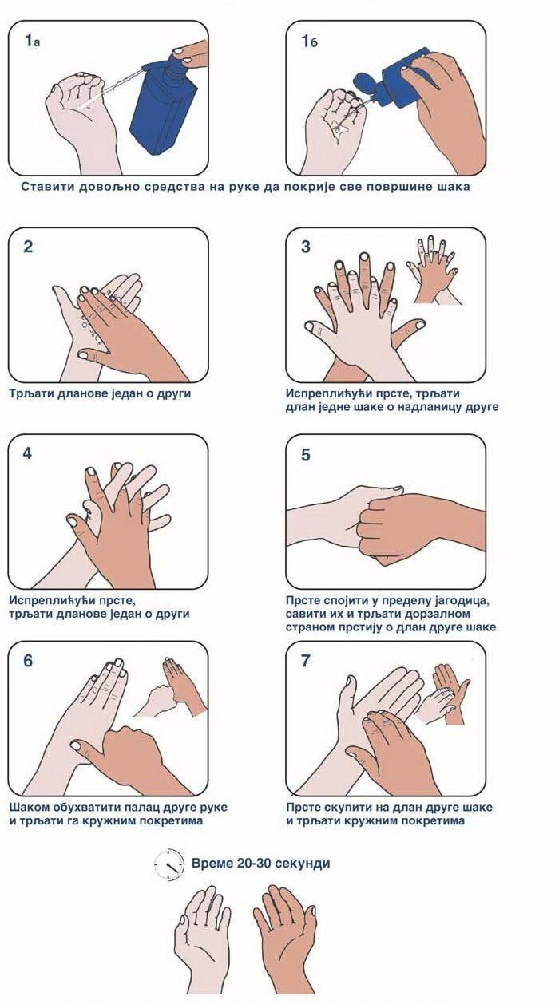

УПУТСТВО ЗА ЧИШЋЕЊЕ И ДЕЗИНФЕКЦИЈУ

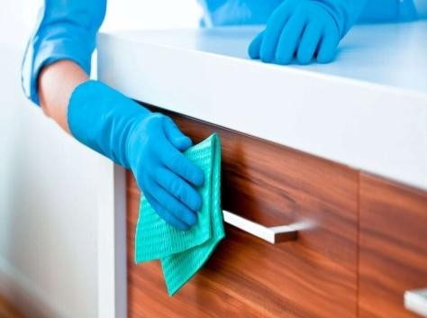
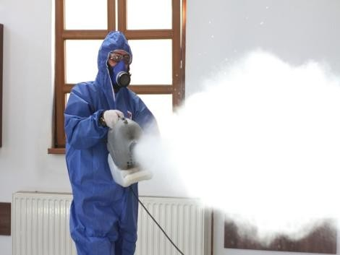

ЗАТВОРЕНЕ ПРОСТОРИЈЕ

- Препоручује се чишћење, влажно прање, чишћење и дезинфекција просторија без присуства људи. Просторије и површине које се очисте и дезинфикују се могу поново користити након пола сата од дезинфекције. Ако су површине видно прљаве, треба их претходно очистити и опрати раствором здравствено исправне воде у којој је концентрација резидуалног хлора као у води за пиће (до 0,5мг/л) са детерџентом или раствором сапуна пре дезинфекције. Површине које се чисте и дезинфикују су посебно оне које се често додирују: површине столова, опрема која се користи при раду, тастатуре, миш, оловке, телефони, каблови, маказе и други писаћи пробор, кваке и браве на вратима и прозорима, површине столова у трпезаријама, алати, прибор, прекидачи за светло, тастери).
- За дезинфекцију површина ефикасна су средства на бази хлора која се користе у домаћинству и у којима је концентрација активног хлора 0,5%, као и алкохолни раствори са најмање 70% алкохола и други детерџенти и дезинфекциона средства која ефикасно делују на корона вирусе. Избор дезинфицијенса зависи од типа површине која се дезинфикује и њене намене.
- Средства за прање намењена одржавању хигијене у домаћинству се могу користити ако су погодни за дату површину. Избељивачи у домаћинству укључујући варикину су ефикасни против корона вируса уколико се правилно употребљавају. За дезинфекцију се могу користити и друга средства која су одобрена и ефикасна против ЦОВИД-19. Никада не мешати средства за дезинфекцију различитог хемијског састава.
- Дезинфекциона средства која препоручује Европски центар за превенцију и контролу болести заснивају се на следећим активним супстанцама:
- Натријум хипохлорит 0,05-0,5%,
- Етанол 70%,
- Глутаралдехид 2%,
- Изопропранол 50%,
- Повидон Јод 10% (1% јода),
- Бензалконијум хлорид 0,05%,
- Натријум хлорид 0,23%,
- Формалдехид 0,7%.
- Површине у тоалетима, купатилима, WЦ кабинама очистити, опрати и дезинфиковати најмање једном дневно.
- За дезинфекцију контаминираних површина и материјала, не треба користити боцу са распршивачима, јер прскање може додатно проширити вирус и узроковати удисање штетних честица и хемикалија.
- Крпе које се користе за брисање различитих површина не смеју се мешати.
- Просторије које се чисте неопходно је проветрити природним путем ако то временски услови дозвољавају или вештачки (клима уређаји). Уколико постоје услови, просторије треба осунчати (подићи ролетне, завесе и друге заштите на прозорима и отворити прозоре да сунчева светлост уђе у просторије).
- Канте са отпацима се морају редовно празнити, минимално једном дневно.
- Ако се спроводи дезинфекција у затвореном простору, у коме су претходно боравиле особе које су заражене корона вирусима, неопходно је проветрити просторије отварањем врата и прозора. Вентилација простора треба да је дуга, оптимално један дан пре чишћења и дезинфекције и поновне употребе простора. Просторије се морају опрати раствором здравственно исправне дезинфиковане воде и детерџента или сапуна, након чега следи дезинфекција хлорним препаратима, препаратима на бази алкохола са минимално 70% алкохола или другим дезинфекционим средством. Прању и дезинфекцији подлежу све површине и сав прибор који постоји у просторији. Обавезно се придржавати упутстава произвођача за све производе за чишћење и дезинфекцију (нпр.концентрација, начин наношења и време контакта).

МЕРЕ ЛИЧНЕ ЗАШТИТЕ ОСОБА КОЈЕ ЧИСТЕ И ДЕЗИНФИКУЈУ ПРОСТОР

- Пре чишћења и дезинфекције обавезно ставите личну заштитну опрему. Обавезно је ношење радних мантила дугих рукава и непропусних прегача преко њих посебно приликом припреме раствора дезинфекционог средства, а и касније током примене.
- Ако се чисте површине, предмети и веш које је користила болесна особа онда се препоручује ношење маски за једнократну употребу и заштитних наочара.
- Чишћење и дезинфекција просторија и предмета, обавити с једног на други крај, тако да очишћена страна не буде контаминирана. Сав отпад који настаје током чишћења треба одложити у пластичну кесу и бесконтактну затворену канту за смеће. Рукавице и заштитну одећу (нпр. пластичне прегаче) треба користити за чишћење површина или руковање одећом или постељином запрљаном течностима. Након употребе, рукавице за вишекратну употребу треба очистити сапуном и водом и деконтаминирати 0,5% раствором натријум-хипохлорита. Ако је маска навлажена или запрљана, мора се одмах заменити новом чистом и сувом маском. Након чишћења, пажљиво скинути заштитну опрему и ставити у двоструку пластичну кесу и оставити 72 сата пре прања, а затим опрати руке сапуном и топлом водом. Прање руку се спроводи текућом водом и сапуном у трајању од минимум 20 секунди.
- Након чишћења, уклонити маску одговарајућом техником - не дирати предњи део, већ откопчати маску и ставити је у пластичну кесицу, а затим опрати руке сапуном и топлом водом. Радну одећу и коришћене крпе треба механички опрати (90°Ц) уз додатак детерџента за веш. Опрати руке сапуном и топлом водом, пресвући се и отуширати се ако за то постоје услови.

ЈАВНЕ ПОВРШИНЕ

- Чишћење јавних површина са великим прометом људи требало би да буде у редовном режиму. Једино се препоручује чешће чишћење, прање и дезинфекција често додириваних површина (нпр. телефони, WЦ, кваке на вратима, гелендери, прекидачи и др).
То се односи и на све предмете који су видно запрљани телесним течностима, као и све потенцијално контаминиране површине са којима је оболела особа могла доћи у контакт.
- Такође се препоручује уклањање предмета који се не могу лако очистити (нпр. новине, часописи). Боља вентилација (нпр. отварање прозора када временске прилике допуштају) може помоћи у смањењу вероватноће преношења вируса.
- Јавне површине где је оболела особа само прошла и провела минимално време, попут ходника, паркинга, потребно је рутински опрати.

ПРАВИЛНА УПОТРЕБА МАСКЕ ЗА ЛИЦЕ
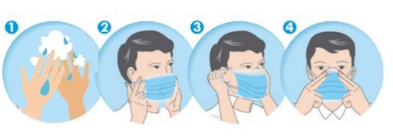

СТАВЉАЊЕ МАСКЕ

- Поставите маску пажљиво тако да прекријете уста, нос и браду.
- Вежите маску како бисте размак између лица и маске свели на минимум.
- Док носите маску, немојте је додиривати - нарочито њен предњи део.
- Уколико случајно додирнете маску, оперите руке.

СКИДАЊЕ МАСКЕ

- Скините траку отпозади без да додирујете предњи део маске.
- Скините или одвежите прво доњу траку, затим горњу.
- Ставите маску за једнократну употребу у пластичну кесу, затворите је и одложите у канту за отпатке одмах након што је скинете.
- Оперите руке након што скинете или случајно додирнете маску.
- Када се маска накваси или навлажи, замените је новом чистом и сувом маском.
- Немојте поново употребљавати маску за једнократну употребу.

ВИШЕКРАТНУ ПЛАТНЕНУ ЗАШТИТНУ МАСКУ, НАКОН БЕЗБЕДНОГ СКИДАЊА, ПОТРЕБНО ЈЕ ОПРАТИ ДЕТЕРЏЕНТОМ ИЛИ САПУНОМ, ОСУШИТИ ЈЕ НА ВЕЛИКОЈ ТЕМПЕРАТУРИ И ИСПЕГЛАТИ.

